

**ТЕХНИЧЕСКИЙ ПАСПОРТ**

**Тестомес для крутого теста**

**PG-18, PG -36, PG -55, PG -150**

**серии - Z**

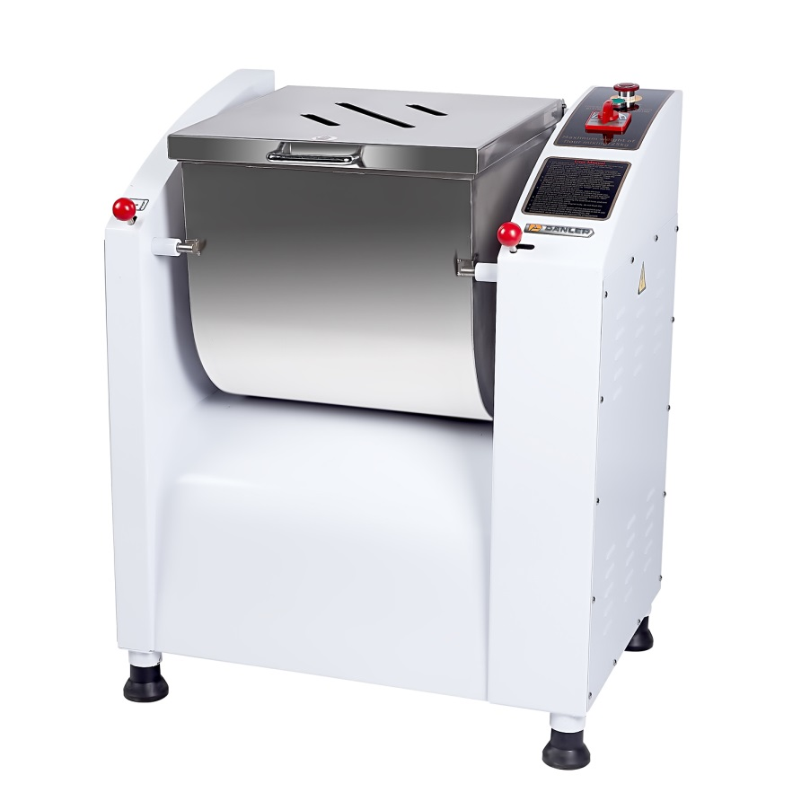

**ОГЛАВЛЕНИЕ**

**1.ОЩИЕ УКАЗАНИЯ ………………………………………………………………... 3**

**2.ОБЛАСТЬ ПРИМЕНЕНИЯ ………………………………………………………. 3**

**3.КОНСТРУКТИВНЫЕ ОСОБЕННОСТИ ……………………………………….. 3**

**4.УСТАНОВКА ……………………………………………………………………….. 3**

**5.РАБОТА ……………………………………………………………………………… 4**

**6.ТЕХНИЧЕСКИЕ ХАРАКТЕРИСТИКИ ………………………………………… 4**

**7.МЕРЫ БЕЗОПАСНОСТИ ………………………………………………………… 4**

**8.ТЕХНИЧЕСКРЕ ОБСЛУЖИВАНИЕ И ОЧИСТКА …………………………... 5**

**9.ВОЗМОЖНЫЕ НЕИСПРАВНОСТИ И СПОСОБЫ ИХ УСТРАНЕНИЯ …. 6**

**10.ГАРАНТИЙНЫЕ ОБЯЗАТЕЛЬСТВА …………………………………………. 7**

**11.КОНСТРУКТИВНАЯ СХЕМА …………………………………………………. 8**

**12.ЭЛЕКТРИЧЕСКАЯ СХЕМА ……………………………………………………. 9**

**1. ОБЩИЕ УКАЗАНИЯ**

1.1 Данное руководство содержит важную информацию по технике безопасности, относящиеся к сохранению, использованию и эксплуатации этой машина. Несоблюдение инструкций, содержащихся в данном руководстве, может привести к серьезным травмам. Если вы не в состоянии понять содержание этого руководства, пожалуйста, доведите его до сведения своего руководителя. Не используйте оборудование, если вы не прочли или не поняли содержание данного руководства.

**2. ОБЛАСТЬ ПРИМЕНЕНИЯ**

2.1Предназначены для перемешивания различных масс высокой вязкости, таких, как: густой фарш, творог, крутое тесто для кондитерских изделий таких как пряники, песочное тесто и др. Могут быть использованы на предприятиях по производству пищевых продуктов и предприятиях общественного питания.

**3.КОНСТРУКТИВНЫЕ ОСОБЕННОСТИ**

• Корпус – покрашен в молотковую эмаль • Дежа выполнена из нержавеющей стали

• Все детали, соприкасающиеся с мукой, никелированные

• Легко подвергаются санитарно-гигиенической обработке

• Кнопка автоматической остановки работы всех механизмов машины на любых режимах работы;

• Имеется откидная крышка для защиты от попадания посторонних предметов в тесто

• Одновальный смеситель • Равномерность замеса достигается за счет перемещения теста Z-образным месильным

**4. УСТАНОВКА**

4.1Во избежание несчастных случаев, машина должна быть помещена на стабильном рабочем столе или на полу. Рекомендуем положить резиновую прокладку под четыре ножки машины. Перед использованием проверьте напряжение и мощность источника питания. Для того, чтобы избежать несчастного случая, вызванного утечкой напряжения, к болту что на корпусе машины с пометкой «Земля» , подсоедините медный провод с сечением не менее 2,5 мм ². Строго запрещается размещать легковоспламеняющиеся, взрывоопасные и едкие вещества, вокруг машины. И машина должна использоваться подальше от источников высокой температуры. Перед использованием дайте машине без нагрузки работать в течение 2 - 3 минуты. Остановите машину, когда убедитесь что она работает без посторонних шумов. Теперь машина может быть использована по назначению. Не забывайте после окончания работы очищать и промывать дежу и месильный орган.

**5.ПРИНЦИП РАБОТЫ**

5.1 **Конструкция:** станина, дежа, привод, Z- образный месильный орган, электродвигатель. 5.2 В системе привода используется ременная передача.

5.3 Все части, контактирующие с тестом, изготовлены из нержавеющей стали AISI 304.

5.4 Для удобства эксплуатации, панель управления расположена с правой стороны машины.

**6.ТЕХНИЧЕСКИЕ ХАРАКТЕРИСТИКИ**

|  |  |  |  |  |  |  |  |
| --- | --- | --- | --- | --- | --- | --- | --- |
| **Модель** | **Объем** | **Максимальная загрузка** | **Объём дежи** | **Установленная мощность** | **Напряжение** | **Скорость** | **Габариты ШхГхВ** |
| **л** | **кг** | **л** | **кВт** | **В/Гц** | **об/мин** | **мм** |
| **PG-18 Z, F2** | 18 | 6 | 18 | 0,75 | 220/50 | 18 | 630х400х610 |
| **PG-36 Z, F2** | 36 | 12,5 | 36 | 1,5 | 220/50 | 18 | 700х820х460 |
| **PG-36 Z, F3** | 36 | 12,5 | 36 | 1,5 | 380/50 | 18 | 700х820х460 |
| **PG-55 Z, F2** | 55 | 25 | 55 | 2,2 | 220/50 | 18 | 970х760х530 |
| **PG-55 Z, F3** | 55 | 25 | 55 | 2,2 | 380/50 | 18 | 970х760х530 |
| **PG-150 Z, F3** | 150 | 50 | 150 | 4,75 | 380/50 | 15,5 | 1250х630х1118 |

**ПРИМЕЧАНИЕ:** Дизайн и технические характеристики могут быть изменены без предварительного уведомления.

**7.МЕРЫ БЕЗОПАСНОСТИ**

7.1 Перед использованием необходимо проверить напряжение источника питания, соответствует ли оно данным потребления машины. 7.2 Корпус машины должен быть заземлен. 7.3 Розетка для подключения вилки машины должна быть с заземлением.

**ВНИМАНИЕ!** Не правильное заземление машины может привести к поражению электрическим током!

7.4 Если нужно немедленно остановить машину, нажмите на большую красную кнопку которая находиться с правой стороны панели управления. 7.5 Не кладите кабель или вилку в воду. 7.6 Не прокладывайте кабель вблизи от источников высокой температуры. 7.7 Если кабель питания поврежден, обратитесь профессиональному электрику для замены. 7.8 При работе с машиной, ваши руки должны быть сухими! Выключатель питания и вилка также должны быть сухими. 7.9 Не лейте воду на машину и не погружайте ее в воду, в противном случае машина будет не пригодна для дальнейшей эксплуатации и рабочий персонал может получит поражение электрическим током. 7.10 Не ставьте машину во влажном месте. Избегайте контакта с водой, а дефект изоляции приведет к короткому замыканию и возгоранию. 7.11 Не пытайтесь чистить машину во время работы месильного органа это приведет к травматизму и выходу из строя машины. 7.12 Эта машина не может эксплуатироваться детьми или людьми с медленной реакцией, психическими расстройствами. 7.13 Дети должны быть под присмотром и не играть с машиной. 7.14Техническое обслуживание и ремонт должны выполняться производителем или профессиональным техником от поставщика.

**8. ТЕХНИЧЕСКОЕ ОБСЛУЖИВАНИЕ И ОЧИСТКА**

8.1 Отключите питание перед очисткой. 8.2 Необходимо содержать машину в чистоте после каждого использования (очистите дежу и месильный орган, после каждого использования). 8.3 Для того, чтобы продлить срок службы машины, не подвергайте ее перегрузкам. 8.4 Если любой электрический компонент или шнур питания аппарата повреждены, пожалуйста, вызовите профессионального электрика для замены компонентов. Заменяемые детали должны приобретаться у производителя. 8.5 Кнопка включения / выключения, просто износ деталей, не входит в обслуживание. 8.6 Электрические компоненты должны регулярно проверяться, чтобы видеть в каком состоянии они находятся. 8.7 Не лейте воду непосредственно на машину для очистки. Корпус нужно очищать влажной тканью. 8.8 Питание должно быть отключено, когда машина не используется. 8.9 Перед выполнением технического обслуживания или ремонта, питание машины должны быть отключено. И если есть какие-либо проблемы с машиной, пожалуйста, свяжитесь с поставщиком для проведения ремонта.

**9. ВОЗМОЖНЫЕ НЕИСПРАВНОСТИ И СПОСОБЫ ИХ УСТРАНЕНИЯ**

|  |  |  |
| --- | --- | --- |
| **НЕИСПРАВНОСТЬ** | **ПРИЧИНА** | **СПОСОБЫ УСТРАНЕНИЯ** |
| Машина не работает | Кабель питания не подключен | Подключите кабель питания |
| Не выключается аварийная кнопка | Переведите выключатель аварийной кнопки в положение СБРОС |
| Аварийная кнопка без напряжения | Перегрузка по току автоматического выключателя двигателя |
| Замените контактор |
| После нажатия на кнопку ПУСК машина не запускается | Измените положение дежи |
| Опустите крышку |
| Измените положение переключателя |
| Поврежден преобразователь | Замените преобразователь |
| Повреждены другие элементы | Замените поврежденные элементы |
| Двигатель работает, но месильный орган не вращается | Послаблен ремень привода | Натяните ремень привода |
| Нет питания в электросети | Подайте питание в электросеть |
| Большой шум | Недостаточное количество смазочного материала в коробке передач | Обеспечьте коробку передач смазочным материалом (ISO VG320) |

**10. ГАРАНТИЙНЫЕ ОБЯЗАТЕЛЬСТВА**

Срок гарантийной эксплуатации данного оборудования составляет 12 месяцев. Условия гарантийного и послегарантийного обслуживания подробно изложены в гарантийном талоне, выдаваемом продавцом.

Заявку на техническую поддержку, на гарантийное или постгарантийное обслуживание и т.п., можно подать на сайте производителя: <https://dnlr.ru/>.

Гарантийные обязательства не распространяются на оборудование и его элементы, дефект которых вызван самостоятельным ремонтом, разборкой и сборкой, а также внесением изменений в конструкцию оборудования без письменного согласования с производителем.

**11.КОНСТРУКТИВНАЯ СХЕМА**

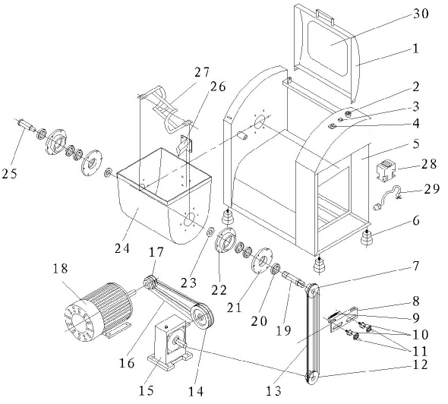

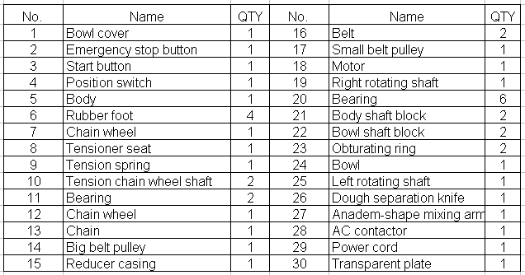

**11.ЭЛЕКТРИЧЕСКАЯ СХЕМА**

